Le traitement antiparasitaire dans les home services américains
ReviewFlowz — suppressions d'avis Google — 18 septembre 2026 — corpus complet, fiches de taille « small » et « large »

Ce qu'il faut retenir
- Le traitement antiparasitaire occupe 38 % des fiches de home services américaines, mais 70 % de leurs avis et 83 % de leurs suppressions.
- Le déséquilibre vient des grands groupes. Dans la taille « large », 143 fiches sur 238 font du traitement antiparasitaire, soit 60 %.
- Le drapeau qui sert à relancer les modèles sans les enseignes signalées ne marque que quatre noms. 89 fiches de traitement antiparasitaire restent donc dans le corpus dit « sans enseignes signalées », où elles pèsent 39 % des avis et 53 % des suppressions.
- Les enseignes antiparasitaires qui ne sont pas parmi les quatre signalées perdent 0,55 % de leurs avis, soit davantage que les quatre chaînes elles-mêmes à 0,48 %, et plus du double des autres services à domicile à 0,21 %. Le phénomène suit l'activité.

1. La sur-représentation
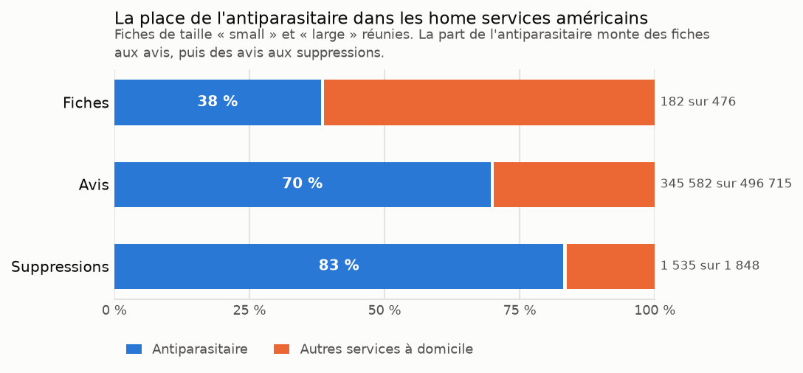
Figure 1 — Part du traitement antiparasitaire dans les fiches, les avis et les suppressions des home services américains.
Taille | Activité | Fiches | Avis | Suppressions | Part des fiches | Part des avis | Part des suppressions
large — groupes de 20 à 50 | antiparasitaire | 143 | 317 848 | 1 362 | 60,1 % | 83,2 % | 93,8 %
large — groupes de 20 à 50 | autres services | 95 | 64 157 | 90 | 39,9 % | 16,8 % | 6,2 %
small — groupes de 4 à 10 | antiparasitaire | 39 | 27 734 | 173 | 16,4 % | 24,2 % | 43,7 %
small — groupes de 4 à 10 | autres services | 199 | 86 976 | 223 | 83,6 % | 75,8 % | 56,3 %

Dans la taille « large », 143 fiches sur 238 font du traitement antiparasitaire et portent 83 % des avis. Une explication tient au critère de sélection lui-même : cette taille retient les groupes de 20 à 50 établissements, et la franchise antiparasitaire est une des formes d'entreprise qui atteint ce nombre de succursales aux États-Unis. C'est une hypothèse ; rien dans les données ne la démontre.
Une enseigne est classée à la main. « ABC Home & Commercial Services » est une entreprise de traitement antiparasitaire diversifiée, dont aucun des noms de fiche ne porte les mots du motif. Ses 23 fiches et 16 904 avis ont été rattachés au métier sur décision du 2026-09-21. Le reste de la classification repose sur le seul nom de l'enseigne et n'a pas été vérifié cas par cas : d'autres entreprises du même métier peuvent rester du côté des autres services, et les chiffres de ce document sont à lire comme un plancher.
La taille « mono » est laissée de côté dans tout ce document. Elle porte 238 fiches mais seulement 50 280 avis et 81 suppressions, contre 1 848 suppressions pour « small » et « large » réunies.

2. Ce que le drapeau actuel laisse passer
Le drapeau `chaine_antiparasitaire_us` de sql/02_adding_features.sql marque une égalité exacte de nom, sur quatre valeurs : EcoShield Pest Solutions, Insight Pest Solutions, Pointe Pest Control, Bulwark Exterminating. Deux catégories lui échappent.
Groupe | Fiches | Avis | Suppressions | Part des avis supprimés | Part des avis | Part des suppressions
Les 4 chaînes signalées | 93 | 247 983 | 1 187 | 0,48 % | 49,9 % | 64,2 %
Variantes de nom de ces 4 chaînes | 10 | 42 386 | 45 | 0,11 % | 8,5 % | 2,4 %
Autres enseignes antiparasitaires | 79 | 55 213 | 303 | 0,55 % | 11,1 % | 16,4 %
Autres services à domicile | 294 | 151 133 | 313 | 0,21 % | 30,4 % | 16,9 %

Les variantes de nom. 10 fiches portent le nom d'une des quatre chaînes suivi d'une ville ou d'une mention de statut — « EcoShield Pest Solutions Seattle », « Bulwark Exterminating Corporate », « Insight Pest Control ». L'égalité exacte ne les attrape pas. Elles totalisent 42 386 avis.
Les autres enseignes du même métier. 79 fiches, 55 213 avis, 303 suppressions. Ce sont des entreprises sans lien avec les quatre chaînes.
Conséquence directe : une fois les quatre chaînes retirées, il reste 89 fiches de traitement antiparasitaire dans les home services américains, qui portent 39,2 % des avis restants et 52,6 % des suppressions restantes. Le corpus « sans enseignes signalées » n'est donc pas un corpus sans traitement antiparasitaire.

3. Le phénomène suit l'activité
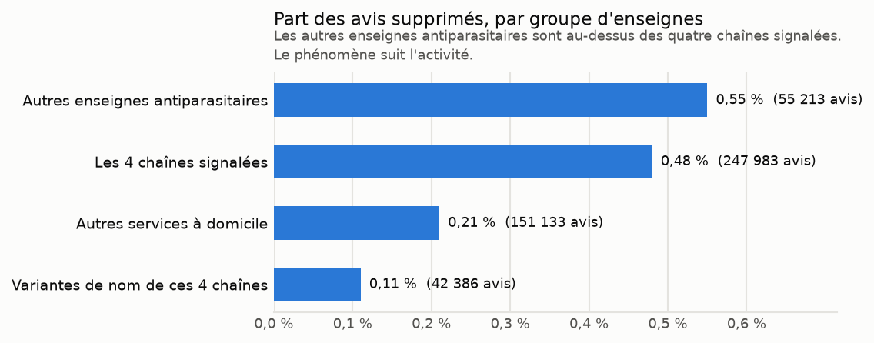
Figure 2 — Part des avis supprimés dans chaque groupe.
Les enseignes antiparasitaires qui ne sont pas parmi les quatre signalées perdent 0,55 % de leurs avis. C'est au-dessus des quatre chaînes elles-mêmes, à 0,48 %, et plus du double des autres services à domicile, à 0,21 %. Si le phénomène tenait à quatre entreprises particulières, ce palier n'existerait pas.
Une exception à signaler : les variantes de nom des quatre chaînes tombent à 0,11 %, le plus bas des quatre groupes. Ces 10 fiches sont de grosses succursales, 42 386 avis pour 45 suppressions. Rien dans les données n'explique cet écart avec les fiches de la même chaîne au nom exact.

4. Les enseignes antiparasitaires non marquées
La liste complète est dans sorties/E1-enseignes-non-marquees.csv. Les dix premières par nombre d'avis :
Enseigne | Taille | Groupe | Fiches | Avis | Suppressions
Green Pest Services | small | autre enseigne | 7 | 13 404 | 34
ABC Home & Commercial Services | large | autre enseigne | 18 | 12 784 | 63
Active Pest Control | large | autre enseigne | 15 | 9 664 | 50
EcoShield Pest Solutions Seattle | large | variante | 1 | 6 931 | 1
EcoShield Pest Solutions NJ | large | variante | 1 | 6 632 | 1
EcoShield Pest Solutions New York | large | variante | 1 | 6 170 | 9
EcoShield Pest Solutions Chicago Central | large | variante | 1 | 5 262 | 2
EcoShield Pest Solutions Detroit East | large | variante | 1 | 4 969 | 1
EcoShield Pest Solutions Houston | large | variante | 1 | 4 725 | 2
Northwest Exterminating | small | autre enseigne | 3 | 3 478 | 58

5. Ce que ces chiffres ne disent pas
- Le repérage se fait sur le nom de l'enseigne, faute de sous-catégorie dans la table des commerces : la colonne industry s'arrête aux sept secteurs du panel. Le motif retenu est pest, exterminat, termite, spidexx, mosquito, rodent, wildlife.
- Une seule enseigne a été ajoutée à la main, « ABC Home & Commercial Services ». Aucune revue enseigne par enseigne n'a été faite sur les 294 fiches restées du côté des autres services à domicile. La part de l'antiparasitaire est donc un plancher.
- Deux des fiches d'ABC portent le nom d'un département sans rapport avec le métier — « Plumbing Services Department » et « Landscaping Department », 1 182 avis et 7 suppressions à elles deux. Elles sont comptées avec le reste de l'enseigne.
- « Alternative Earthcare » n'est attrapée que sur celle de ses fiches qui porte le suffixe « Tick and Mosquito Spraying ».
- Ces chiffres portent sur le corpus complet, 4,88 millions d'avis sans filtre de date. Ils ne se comparent pas ligne à ligne avec ceux du panel de la régression, qui retient 225 757 avis publiés du 13 mai au 16 août.
- Le taux de suppression n'est pas corrigé de l'âge des avis. Une activité dont les fiches ont des avis plus récents affichera un taux plus élevé pour cette seule raison. La comparaison entre groupes est donc indicative.
- Savoir pourquoi ces avis disparaissent reste ouvert. C'est le premier point du backlog depuis le 14 septembre.

6. Ce que ça implique pour l'étude
- L'effet « secteur des services à domicile » mesuré par la régression est en partie un effet du traitement antiparasitaire. Les deux ne sont pas séparés aujourd'hui.
- Le contrôle « sans les six enseignes signalées » ne retire pas le traitement antiparasitaire du corpus. Les résultats ainsi produits en portent encore 53 % des suppressions de home services américains.
- Deux corrections possibles, à trancher : étendre le drapeau aux variantes de nom, ou ajouter une caractéristique « activité antiparasitaire » au modèle pour la lire à part du secteur. La première demande de reconstruire la table et de relancer les modèles ; la seconde aussi.
Régénérer : python etudes-ponctuelles/2026-09-18-antiparasitaire-home-services/antiparasitaire.py, puis graphiques.py, puis note.py. Définition d'une suppression : etude-exploratoire/scripts/suppressions_corrigees.py, importée telle quelle.

